## Chính sách bảo vệ trẻ em (Tháng Chín 2025)

## Thông tin dành cho phụ huynh

Lệnh Trẻ em (NI) 1995 đặt nhiệm vụ cho một số cơ quan, bao gồm Cơ quan Giáo dục đại diện cho trẻ em có nhu cầu hoặc điều tra các cáo buộc lạm dụng trẻ em.

Trọng tâm của Dòng Trẻ em là phúc lợi của trẻ em phải là điều tối quan trọng và các trường học có trách nhiệm mục vụ đối với trẻ em trong sự chăm sóc của họ. Các trường học được yêu cầu thực hiện tất cả các bước hợp lý để đảm bảo rằng phúc lợi của trẻ em được bảo vệ và sự an toàn của chúng được bảo vệ (Bảo vệ và Bảo vệ Trẻ em trong Trường học 2019).

Bảo vệ trẻ em là một phần thiết yếu trong Chính sách Chăm sóc Mục vụ của Trường Tiểu học Dundela. Các Thống đốc và Nhân viên tin rằng trường học của chúng tôi nên cung cấp một môi trường quan tâm, tích cực, an toàn và kích thích, thúc đẩy sự phát triển xã hội, thể chất và đạo đức của từng đứa trẻ. Nhà trường nhằm mục đích tạo ra một môi trường mà trẻ nhỏ cảm thấy hạnh phúc, an toàn và tự tin và do đó có thể hưởng lợi đầy đủ từ tất cả các khía cạnh của giáo dục trong trường.

Trong việc cung cấp một môi trường quan tâm, hỗ trợ và an toàn, nơi mỗi người được coi trọng và tôn trọng, hy vọng rằng trẻ em sẽ có được sự tự tin và kỹ năng cần thiết để giữ an toàn cho bản thân.

Chính sách Bảo vệ Trẻ em phát triển một khuôn khổ cho một quá trình hành động đã được thống nhất mà nhà trường cam kết theo đuổi một cách hợp pháp. Nó có ý nghĩa đối với tất cả các thành viên của cộng đồng trường học - học sinh, nhân viên giảng dạy, nhân viên không giảng dạy, người giúp việc tình nguyện, phụ huynh và Thống đốc.

Bất kỳ phụ huynh hoặc người lớn nào khác hỗ trợ trường học trên cơ sở tự nguyện sẽ được yêu cầu hoàn thành biểu mẫu AccessNI. Danh sách tất cả những người đã hoàn thành quá trình này sẽ được duy trì và cập nhật khi thích hợp.

Có năm yếu tố chính trong chính sách của chúng tôi:

1. Thiết lập một môi trường an toàn để trẻ em có thể học tập và phát triển.

2. Xây dựng và thực hiện các thủ tục xác định và báo cáo các trường hợp, hoặc các trường hợp nghi ngờ lạm dụng.

3. Đảm bảo chúng tôi thực hành tuyển dụng an toàn trong việc kiểm tra sự phù hợp của nhân viên và tình nguyện viên làm việc với trẻ em.

4. Nâng cao nhận thức về các vấn đề bảo vệ trẻ em và trang bị cho trẻ em những kỹ năng cần thiết để giữ an toàn cho bản thân.

5. Hỗ trợ học sinh bị xâm hại theo kế hoạch bảo vệ trẻ em đã thỏa thuận.

**Nhóm Bảo vệ tại Trường Tiểu học và Đơn vị Mẫu giáo Dundela**

|  |  |
| --- | --- |
| Chủ tịch Thống đốc | Bà E McCrory |
| Thống đốc được chỉ định về Quản trị Bảo vệ Trẻ em | Bà K Doyle |
| Chính | Bà S Wilson |
| Giáo viên được chỉ định để bảo vệ trẻ em (DT) | Bà S Wilson |
| Phó Giáo viên được chỉ định về Bảo vệ Trẻ em (DDT) | Bà J Herron |
| Phó giáo viên được chỉ định (Mẫu giáo) (DDT) | Cô R McKee |

### Lạm dụng trẻ em

Các định nghĩa về lạm dụng trẻ em như được nêu trong tài liệu DENI – Bảo vệ và Bảo vệ Trẻ em trong Trường học (2022) sẽ được sử dụng. Chúng bao gồm bỏ bê, lạm dụng thể chất, tình dục, tình cảm và bóc lột.

###### Vai trò của giáo viên được chỉ định

Giáo viên được chỉ định có trách nhiệm về:

* Phối hợp hành động trong các trường hợp nghi ngờ lạm dụng trẻ em và báo cáo cho Cán bộ và Dịch vụ Xã hội được chỉ định của Cơ quan Giáo dục, nếu thích hợp.
* Đảm bảo rằng tất cả nhân viên giảng dạy và không giảng dạy đều biết về Chính sách Bảo vệ Trẻ em của trường.
* Đảm bảo rằng một hồ sơ được lưu giữ của bất kỳ trẻ em nào có tên trong Sổ đăng ký Bảo vệ Trẻ em.

Trong trường hợp không có Giáo viên được chỉ định, Phó Giáo viên được chỉ định sẽ đảm nhận trách nhiệm của Giáo viên được chỉ định.

###### Khiếu nại của phụ huynh liên quan đến việc bảo vệ trẻ em

**Nếu tôi lo lắng về sự an toàn của tôi / con**

**🡫**

**Tôi có thể nói chuyện với giáo viên chủ nhiệm**

**🡫**

**Nếu tôi vẫn lo lắng, tôi có thể nói chuyện với Giáo viên được chỉ định (Cô S Wilson) hoặc Phó Giáo viên Được Chỉ định (Bà J Herron) hoặc (Cô R McKee -Nhà trẻ) để Bảo vệ Trẻ em**

**🡫**

**Nếu tôi vẫn lo lắng, tôi có thể viết thư / nói chuyện với Chủ tịch Hội đồng Thống đốc, bà E McCrory**

**🡫**

**Bất cứ lúc nào, tôi có thể nói chuyện với Nhân viên Xã hội trực tại: -**

**Gateway, Dịch vụ Công tác Xã hội Trẻ em - Điện thoại: 02890507000**

**hoặc email của Đơn vị Giới thiệu Trung tâm PSNI:cru@psni.police.uk**

🡫

Nếu bạn đã leo thang mối quan tâm của mình như được nêu trong sơ đồ ở trên và cho rằng nó chưa được giải quyết thỏa đáng, bạn có thể quay trở lại chính sách khiếu nại của trường. Chính sách này sẽ lên đến đỉnh điểm là tùy chọn để bạn liên hệ với Thanh tra Dịch vụ Công cộng NI (NIPSO), người có quyền lập pháp để điều tra khiếu nại của bạn.

Nếu phụ huynh có lo ngại về sự an toàn của trẻ hoặc nghi ngờ lạm dụng trẻ em trong cộng đồng địa phương, điều đó nên được Nhóm Cổng Dịch vụ Trẻ em trực tiếp chú ý.

###### 

###### Khiếu nại đối với một thành viên của nhân viên

Nếu có khiếu nại liên quan đến bảo vệ trẻ em đối với một nhân viên, Hiệu trưởng sẽ được thông báo ngay lập tức. Chủ tịch Hội đồng Thống đốc sau đó sẽ được thông báo. Các thủ tục sẽ được tuân thủ như được nêu trong tài liệu DENI Bảo vệ và Bảo vệ Trẻ em trong Trường học (2022).

Nếu có khiếu nại chống lại Hiệu trưởng, Phó Giáo viên được chỉ định sẽ thông báo cho Chủ tịch Hội đồng Thống đốc và họ sẽ cùng nhau đảm bảo tuân thủ các thủ tục cần thiết.

*Phụ huynh có thể xem Chính sách Bảo vệ Trẻ em đầy đủ trên trang web của trường www.dundelaprimaryschool.co.uk hoặc cách khác, theo yêu cầu của Văn phòng Nhà trường.*

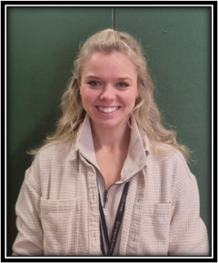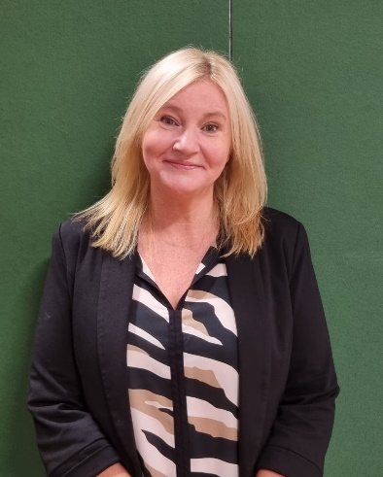

**Bà J Herron** Phó Hiệu trưởng và DDT

**Cô R McKee** (Nhà trẻ) DTT

**Bà J Herron** Phó Hiệu trưởng và DDT Mrs L Conly DTT